**中山大学二手书交易平台**

**分析与设计**

项目组成员：

张凌赟15331396 朱传博 15331437

邹 琳 15331447 曾志贤 15332003

赖秀娜 15331141 邓廷礼 15331060

杨 静15331358

图片包含 LEGO, 玩具

已生成高可信度的说明

目录

1 需求分析 4

1.1 问题陈述 4

1.1.1 概述 4

1.1.2 网站整体需求概述 4

1.1.3 应用板块需求概述 4

1.2 用例析取 9

1.3 用例规约 10

1.3.1 注册 10

1.3.2 登录 12

1.3.3 发布图书 13

1.3.4 搜索图书 16

1.4 补充规约 17

1.4.1 可靠性 17

1.4.2 安全性 17

1.4.3 可用性 17

1.4.4 性能 17

1.4.5 可扩展性 17

1.5 术语表 17

2 架构设计 18

2.1 架构描述 18

2.2 架构图 19

2.3 关键抽象 19

3 用例分析 20

3.1 补充用例规约 20

3.2 注册用例分析 20

3.2.1 注册用例交互过程 20

3.1.2 注册用例类分析与设计 21

3.3 登录用例分析 22

3.3.1 登录用例交互过程 22

3.3.2 登录用例类分析与设计 23

3.4 发布图书用例分析 23

3.4.1 发布图书用例交互过程 23

3.4.2 发布图书类分析与设计 24

3.5 分析机制 25

3.6 平台总的类分析 27

4 子系统及其接口设计 28

4.1 分析类到设计元素的映射 28

4.2 设计元素及其包 29

4.3 各个子系统的接口类图 29

4.3.1 用户管理子系统 29

4.3.2 订单管理子系统 30

5 部件设计 32

5.1 分析并发需求 32

5.2 针对特定需求的设计方案 32

5.2.1 进程 32

5.2.2 线程 32

5.3 描述相应的进程和线程 33

# 1 需求分析

## 1.1 问题陈述

### 1.1.1 概述

1. 系统名称：中山大学二手书交易平台
2. 需求分析：

* 低年级同学对二手教科书或课外书的购买需求
* 高年级同学闲置二手教材，未实现资源的高效利用

### 网站整体需求概述

1. 用户角色划分：游客、已登录用户
2. 语言：软件支持简体中文语言

### 1.1.3 应用板块需求概述

本系统主要由以下5个板块构成，分别为：

1. 登录注册

如图1所示，登陆界面包含输入框、登录按钮、随便逛逛、注册链接，输入框内容为学号和密码。

* 当输入学号和密码均正确时，成功登录系统
* 如果学号未注册，则提示“学号未注册”。
* 如果学号已经注册但是密码不正确，提示“密码不正确“。
* 点击随便逛逛，为游客身份游览网站

如图2所示，注册界面包含输入框、注册按钮，返回登录链接，输入框包含学号框、身份证后六位框、密码框、密码确认框

* 如果学号和身份证后六位匹配、密码和确认密码相同则表示注册成功，点击“注册”则直接登入系统。
* 如果学号不存在，则提示“学号不存在”。
* 如果学号和身份证后六位匹配的同学信息不符合，则提示“不符合校园注册信息”。
* 如果密码和确认密码不相同，则提示“所输入密码不一致”

如图3所示，忘记密码界面包含输入框、登录按钮，返回登录链接，输入框包含学号框、身份证后六位框、密码框、密码确认框

* 如果学号和身份证后六位匹配、密码和确认密码相同则表示注册成功，点击“登录”则直接登入系统。
* 如果学号不存在，则提示“学号不存在”。
* 如果学号和身份证后六位匹配的同学信息不符合，则提示“不符合校园注册信息”。
* 如果密码和确认密码不相同，则提示“所输入密码不一致”



图1 登录界面 图2 注册界面 图3 忘记密码界面

1. 主页

如图4为主页界面，其中包含搜索框、筛选按钮、价格排序按钮、图书列表

* 在搜索框输入文字，点击搜索，将跳转搜索结果界面
* 点击筛选按钮显示可选择的标签筛选项目页，如图5
* 点击价格排序按钮，将按照对应价格由高到低或者由低到高排列
* 点击任一图书条目进入对应图书详情页

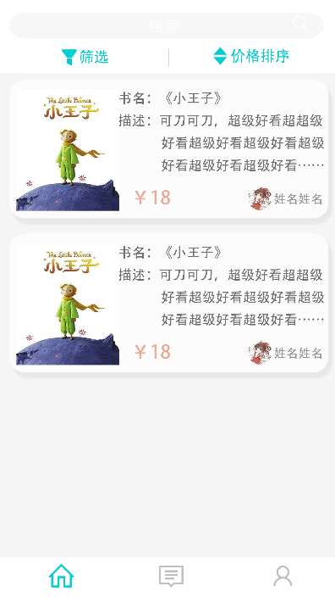 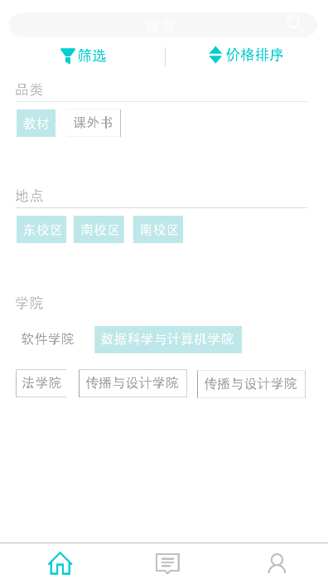

图4 主页 图5 标签筛选项目页

1. 图书详情

图书详情界面如图6，包括图书封面图片、图书信息（书名、描述、标签、价格、卖家姓名）、我要购买按钮。

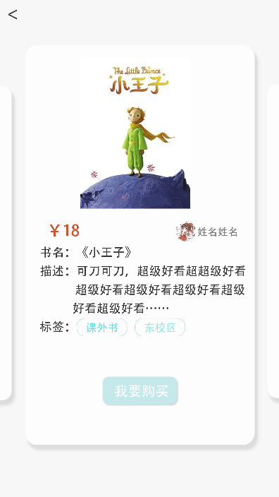

图6 图书详情界面

1. 消息列表

如图7，为消息列表板块，分为对话和通知界面：

* 如图7（a）为对话界面，显示与已登录用户（买家或者卖家）的对话信息
* 如图7（b）为交易信息界面，为已登录用户收到的物品交易消息（即显示物品交易情况）

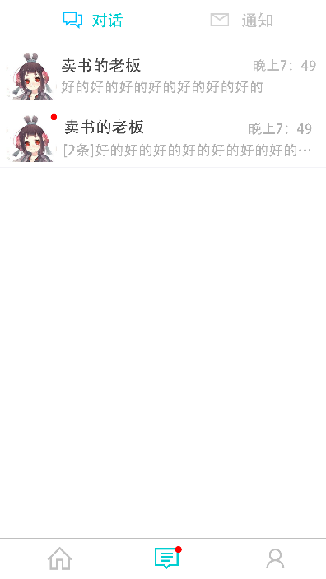 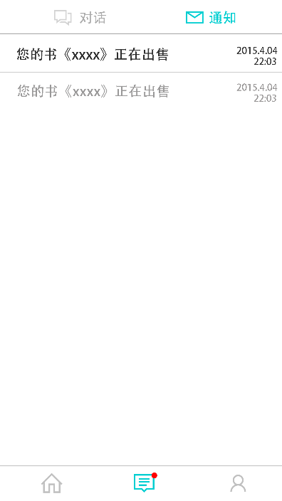

1. 对话界面 (b)交易信息界面

图7 消息列表板块

1. 个人

如图8，个人界面主要包括已登录用户个人信息(头像、姓名、学号、学院)、我要卖书按钮、图书交易状态、退出当前账号按钮

* 点击“我要卖书”按钮，跳转到我要卖书界面（如图9），主要包括数目名称、书目信息描述、书目照片、开价和标签，填写好资料点击“提交”按钮，跳转“我是卖家-正在出售”界面
* 图书交易状态包括我是买家-等待收货、我是买家-已买入、我是卖家-正在出售、我是卖家-等待确认、我是卖家-已卖出五个状态，点击则分别进入对应的详情页
  + “我是买家-等待收货”为买家已购买某本图书，正在等到收到图书，可进行的操作有确认收货、取消交易，如图10(a)
  + “我是买家-已买入“为买家已经购买且收到的图书，可以进行,如图10（b）
  + “我是卖家-正在出售”为卖家正在架上，且买家可购买的图书，可进行的操作有下架、编辑，如图11（a）
  + “我是卖家-等待确认”为买家已购买、卖家已确认出售，且图书正在邮递中，可进行的操作有取消交易，如图11（b）
  + “我是卖家-已卖出”为买家已确认收货后卖家的图书状态，如图11（c）

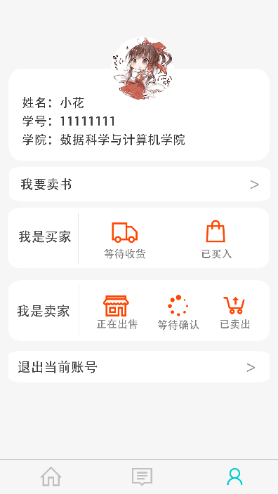 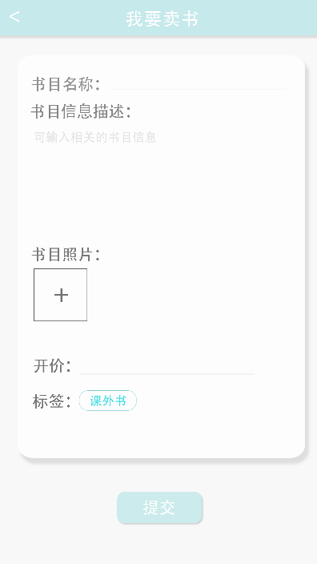

图8 个人界面 图9 我要卖书界面

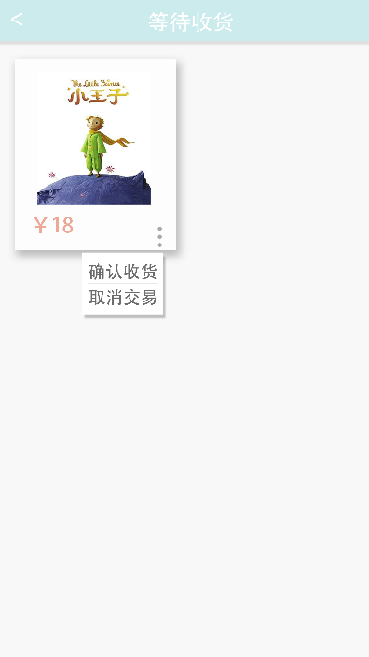 

（a）买家-等待收货 （b）买家-已买入

图10 图书交易状态界面（买家）

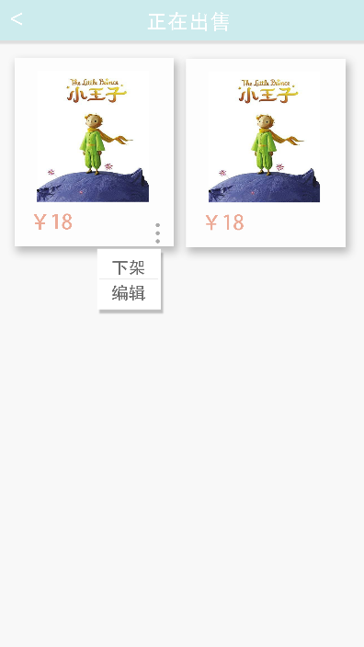  

（a）卖家-正在出售 （b）卖家-等待确认 （c）卖家-已卖出

图11 图书交易状态界面（卖家）

## 1.2 用例析取

用例析取如图12所示，各类用户角色可进行操作如下所示：

1. 游客：注册、登录、筛选图书、搜索图书、浏览图书。
2. 已登录用户：筛选图书、搜索图书、浏览图书、发布图书、购买图书、联系买家、联系卖家退出登录。

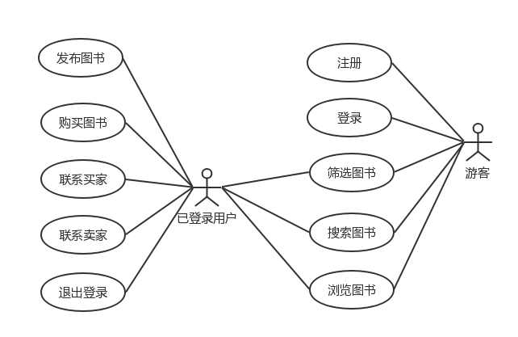

图12 用例图

## 1.3 用例规约

### 1.3.1 注册

1) 简要说明

本用例描述了注册用户如何在中山大学二手书交易平台中注册。

用户密码合法性定义: 密码的长度必须超过6个字符。

用户学号合法性定义: 中山大学8位学号格式。可以通过身份证后6位数据相互验证。

2) 参与者

游客

3) 事件流

Ⅰ 基本事件流

用例开始于学生进入二手交易平台，在登录界面选择了“注册链接”选项。

1. 点击“注册链接”按钮后，系统跳转至注册界面，有学号，身份证后6位，密码和密码确认4个待填写的项目。
2. 学生填写学号、身份证后6位、密码和密码确认四个项目。
3. 学生点击“注册”。

C1: 学号不存在；

C2: 学号已注册；

C3: 学号对应身份证号后6位不正确；

C4: 密码不合法；

C5: 两次密码不一样。

1. 系统提示“注册成功！”并将用户信息更新到数据库。

Ⅱ 后备事件流

C1: 学号不存在

* 当填写的学号并不存在时，系统提示“该学号不存在！”；
* 注册用户返回基本事件流的第二步。

C2: 学号已存在

* 当填写的学号已经注册过时，系统提示“该学号已注册！”
* 注册用户返回基本事件流的第二步。

C3: 学号对应的身份证号后6位不正确

* + - 当注册用户输入的身份证后6位与学校学号对应的身份证后六位不一样时，系统提示“不符合校园信息！”；
    - 注册用户返回基本事件流的第二步。

C4: 密码不合法

* 当注册用户填写的密码长度小于6位时，系统提示“密码不能少于6位！”；
* 注册用户返回基本事件流的第二步。

C5: 两次密码不同

* 当注册用户填写的两次密码不相同时，系统提示“两次输入的密码要相同！”；
* 注册用户返回基本事件流的第二步。

4) 特殊需求

密码输入框必须以密文方式呈现。

5) 前置条件

本用例开始前，匿名用户已经打开注册界面并点击“注册链接”。

6)后置条件

如果本用例成功，系统在数据库中增加一条注册用户的相关记录，如果失败系统状态不改变。

7)活动图

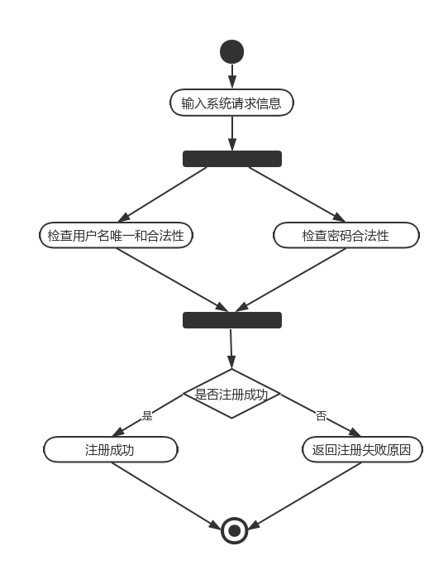

图13 用户注册活动图

### 1.3.2 登录

1) 简要说明

本用例描述的是注册用户如何登录中山大学二手书交易平台的过程

2) 参与者

游客

3) 事件流

Ⅰ基本事件流

用例开始于用户进入二手交易平台并希望登录到中山大学二手书交易平台。

1. 系统显示登录界面，包括学号和密码两个待填项。
2. 学生游客用户填写学号和密码。
3. 学生游客用户点击“登录”，系统验证输入的学号和密码。

C1: 学号没有注册；

C2: 密码错误

1. 系统提示“登录成功！”，进入到已登录用户状态。

Ⅱ后备事件流

C1: 学号没有注册

* 当学号没有注册记录时，系统提示“该用户尚未注册！”；
* 学生游客用户返回基本事件流2。

C2: 学号对应密码不正确

* 当密码输入错误时，系统提示“密码不正确！”；
* 学生游客用户返回基本事件流2。

4) 特殊需求

密码输入以密文方式呈现。

5) 前置条件

本用例开始前，注册用户已经打开对应的系统登录界面。

6) 后置条件

如果本用例成功，注册用户将成功登录系统，并赋予相应更多权限，若失败系统状态不改变。

7) 活动图

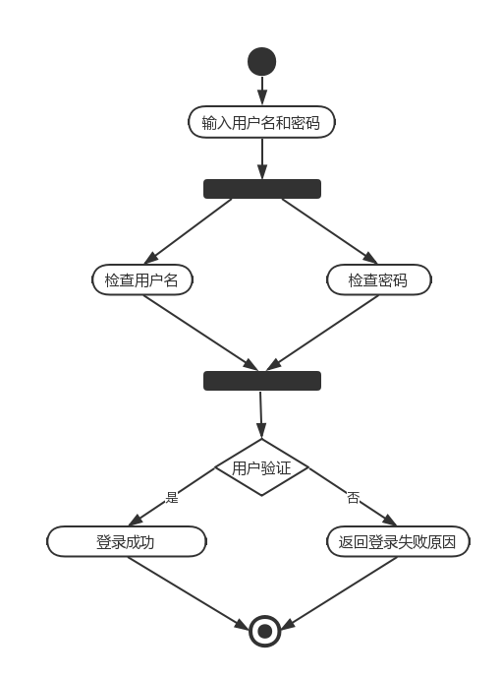

图14 用户登录活动图

### 1.3.3 发布图书

1) 简要说明

本用例描述的是注册用户在平台上发布出售图书信息的过程。

2) 参与者

已登录用户

3) 事件流

Ⅰ基本事件流

用例开始于已登录用户在进入个人页面，并点击“发布图书”。

1. 系统将发布图书信息所需填写的内容列表显示给已登录用户，内容包括图书名称，图书作者，相关图片，关键词，卖家所在校区，详细描述，联系方式。
2. 登录用户输入上述信息
3. 登录用户点击“发布”

C1: “图书名称”未填写；

C2: “图书作者”未填写；

C3: “相关图片”未填写；

C4: “关键词”未填写；

C5: “卖家所在校区”未填写；

C6: “详细描述”未填写；

C7: “联系方式”未填写。

1. 系统提示登录用户“已成功发布图书！”，并将图书发布信息更新到数据库，并显示到图书列表。

Ⅱ后备事件流

C1: “图书名称”未填写

* 当登录用户未填写图书名称而点击“发布”时，系统提示“图书名称不能为空！”；
* 登录用户返回基本事件流第二步

C2: “图书作者”未填写

* 当登录用户未填写图书作者而点击“发布”时，系统提示“图书作者不能为空！”；
* 登录用户返回基本事件流第二步

C3: “相关图片”未填写

* 当登录用户未填写相关图片而点击“发布”时，系统提示“相关图片不能为空！”；
* 登录用户返回基本事件流第二步

C4: “关键词”未填写

* 当登录用户未填写关键词而点击“发布”时，系统提示“关键词不能为空！”；
* 登录用户返回基本事件流第二步

C5: “卖家所在校区”未填写

* 当登录用户未填写卖家所在校区而点击“发布”时，系统提示“卖家所在校区不能为空！”；
* 登录用户返回基本事件流第二步

C6: “详细描述”未填写

* 当登录用户未填写详细描述而点击“发布”时，系统提示“详细描述不能为空！”；
* 登录用户返回基本事件流第二步

C7: “联系方式”未填写

* 当登录用户未填写联系方式而点击“发布”时，系统提示“联系方式不能为空！”；
* 登录用户返回基本事件流第二步

4) 特殊需求

无

5) 前置条件

本用例开始前用户已经登录账号并且点击个人界面上的“发布图书”按钮。

6) 后置条件

如果本用例成功，该新建的图书发布信息将被添加到数据库中，并且允许全部用户浏览图书的具体信息。

7) 活动图

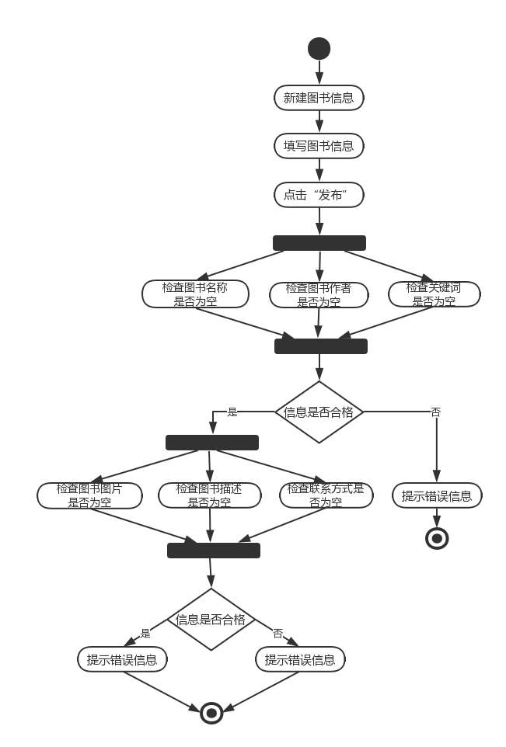

图15 发布图书活动图

### 1.3.4 搜索图书

1) 简要说明

本用例描述了用户在交易平台搜索图书的过程

2) 参与者

已登录用户和游客

3) 事件流

Ⅰ基本事件流

用例开始于用户打开系统，想要浏览特定类型或名称的图书

A. 系统要求用户选择搜索的方式（手动输入数据搜索或条件筛选）

B. 一旦用户选择了搜索框或者筛选区域，以下下的一条子事件流将被执行。

* 如果选择的是搜索框，输入搜索子事件流将被执行
* 如果选择的是筛选区域，条件筛选子事件流将被执性

Ⅱ子事件流1：输入搜索

1. 系统请求用户输入搜索信息
2. 用户手动输入想浏览的图书的关键信息（如图书名称，作者，出版社等）
3. 点击“查询”，系统将搜索数据库内全部图书信息，筛选出符合搜索要求的图书，按照相关程度依次列在图书列表中。

Ⅲ子事件流2：条件筛选

1. 系统请求用户选中条件筛选框中的关键词
2. 用户选定符合自己目标图书特征的关键词
3. 点击“筛选“，系统将搜索数据库内全部图书信息，筛选出带有关键词的图书，按依次列在图书列表中

4) 特殊需求

无

5) 前置条件

本用例开始前，用户已经准备选中搜索框或筛选框想要搜索特定图书

6) 后置条件

如果本用例成功，符合用户搜索需求的图书将呈现在图书列表中；若不成功则没有相关图书。

## 1.4 补充规约

### 1.4.1 可靠性

本系统可保证7*24小时连续运行，一周维护时间不会超过4小时。

### 1.4.2 安全性

本系统面向中山大学全体在校学生。使用学号和身份证后6位双重验证。用户名、姓名、学院、校区、入学年份由学校相关部门提供，在本系统中不可更改。

密码以密文存储在数据库中。

### 1.4.3 可用性

本系统目标群体为中山大学学生，整个软件界面简洁清晰，容易操作。且满足高年级同学处理二手书与低年级同学低价获取教科书的需求，系统页面简单易理解、易操作。

### 1.4.4 性能

本系统性能能满足1000个人同时使用，允许较大量的并发访问。

系统必须能够在5秒内响应。

### 1.4.5 可扩展性

本系统能接受对现有功能合理的改进与拓展，可以胜任增加一些新的功能的需求。

## 1.5 术语表

表1 中山大学二手书交易平台术语表

|  |  |
| --- | --- |
| **术语** | **含义** |
| 学生用户 | 中山大学全体在校学生 |
| 学号 | 中山大学学生在校期间学号 |
| 已登录用户 | 已注册账号且处于登录状态的用户 |
| 游客 | 未注册或者已注册未登录的用户，只享有浏览、搜索图书的权限 |
| 发布图书 | 处于登录状态的用户，只享有浏览、搜索图书的权限 |
| 联系卖家 | 处于登录状态的用户，向二手图书发布者（卖家）发送系统内消息的过程 |
| 联系买家 | 处于登录状态且发布过图书的用户，回应向自己发送消息的其他用户（潜在买家）或者向已经购买过自己发布的图书的用户发送系统内消息的过程 |
| 搜索图书 | 用户在主页搜索框内输入一段文字，系统根据相关性提供搜索结果的过程 |
| 筛选图书 | 用户选择合适的筛选页面的标签，系统显示所有带有以上标签的图书简要信息的过程 |
| 浏览图书 | 系统向用户展示所有在售图书的简要信息（图书名称、图书价格、卖家信息）的过程 |

# 2 架构设计

## 2.1 架构描述

本系统采用MVC（Model-View-Controller）模式进行架构设计，实现了一个三层架构模型，包括模型，包括视图（View）、控制器（Controller）和模型(Model)三层。

1. 视图（View）

视图用户即图形化界面，为用户提供交互界面。

本系统的视图层由以下十个板块构成：

1. 登录界面
2. 注册界面
3. 忘记密码界面
4. 图书列表界面
5. 图书详情界面
6. 对话界面
7. 通知界面
8. 个人界面
9. 我要卖书界面
10. 图书交易信息界面
11. 控制器（Controller）

控制器接收用户的输入并调用模型和视图完成用户的需求。

本系统的控制层由以下四个模块构成：

1. 用户注册、登录和忘记密码的控制逻辑。
2. 用户发布图书、图书评论的控制逻辑。
3. 用户进行图书交易和交易评价的逻辑控制。
4. 买家与卖家进行对话联系的控制逻辑。
5. 模型（Model）

模型封装与应用程序相关的企业数据和业务规则。模型可为多个视图提供数据，重用性高。

本系统的模型层由以下三个数据模块构成：

1. 存储用户信息的数据模型，包括学号、密码、用户头像和学院。
2. 存储图书信息的数据模型，包括发布用户、图书名称、图书作者、关键词、价格。校区、图书图片、图书描述、图书评论以及联系方式。
3. 存储交易信息的数据模型，包括买方信息、卖方信息以及交易的图书信息和交易状态信息。
4. 存储会话信息的数据模型，包括会话的买方和卖方信息。
5. 存储消息信息的数据模型，包括消息的发送方、接收方、消息内容和发送时间。

## 2.2 架构图

下图为本系统的总体架构设计图，为三层架构模型：

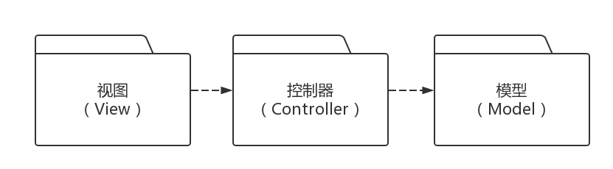

图16 架构图

## 2.3 关键抽象

经分析，本系统的实体类包括用户信息类、图书信息类、交易信息类、会话信息类和消息信息类，其中用户信息包括学号、密码、学院和用户头像；图书信息包括发布用户、图书名称、图书作者、关键词、价格。校区、图书图片、图书描述、图书评论以及联系方式；交易信息包括买方信息、卖方信息以及交易的图书信息和交易状态信息；会话信息包括会话的买方和卖方信息；消息信息包括消息的发送方、接收方、消息内容和发送时间。



图17 实体类图

# 3 用例分析

## 3.1 补充用例规约

本项目组对已编写的用例规约进行了再次审核，用例规约完整，此处不需要作再次补充。

## 3.2 注册用例分析

### 3.2.1 注册用例交互过程

游客在登录界面中点击注册链接进入注册页面，填写学号，身份证后6位，密码，密码确认4个项目信息。系统通过学校学号信息借口查询学号是否存在，身份证后6位是否正确。并且查询学号是否已经注册，检查密码是否合法，密码与密码确认中两次输入的密码是否一致。注册界面会显示错误或注册成功信息。注册成功后增添新用户信息。用户注册的时序图如下。

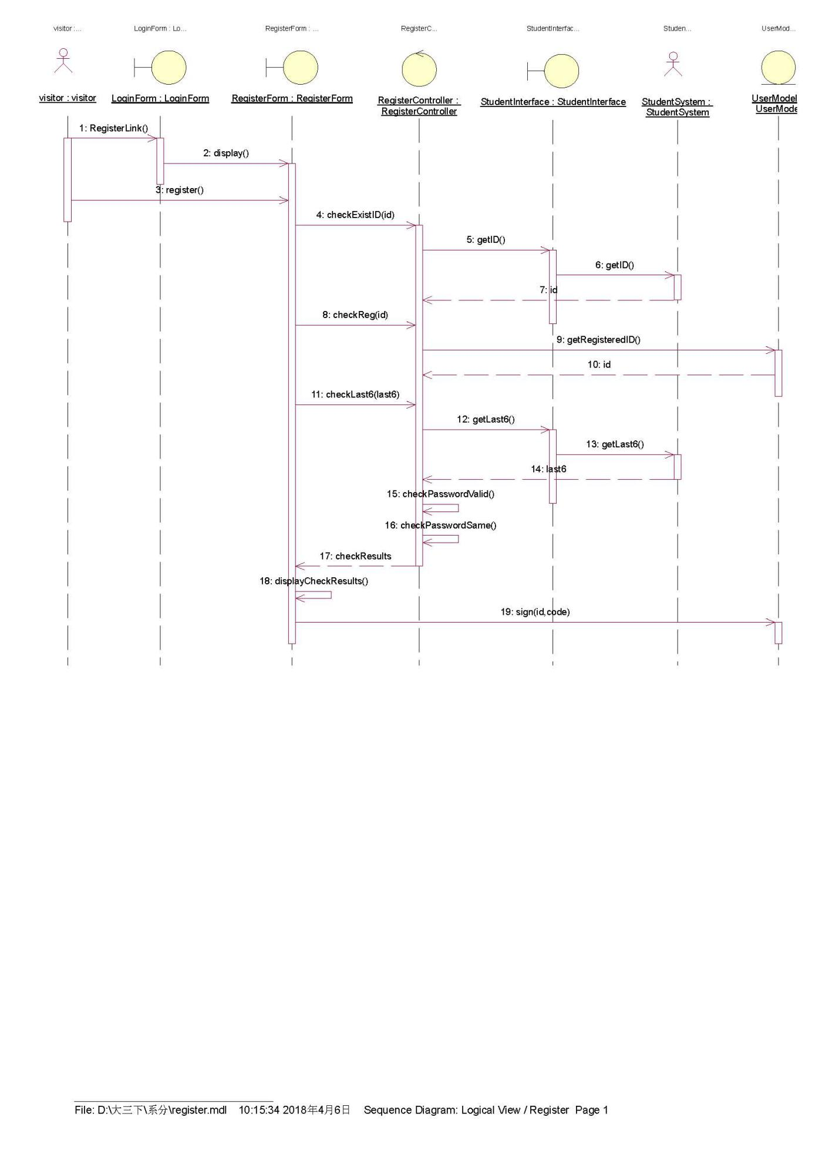

（a）注册用例时序图

图18 注册用例交互过程

### 3.1.2 注册用例类分析与设计

经过上面的时序分析，设计出以下类：

1.）边界类：注册界面，学校学号系统交互界面

2.）控制类：注册业务逻辑处理

3.）实体类：储存了用户学号和姓名的实体。

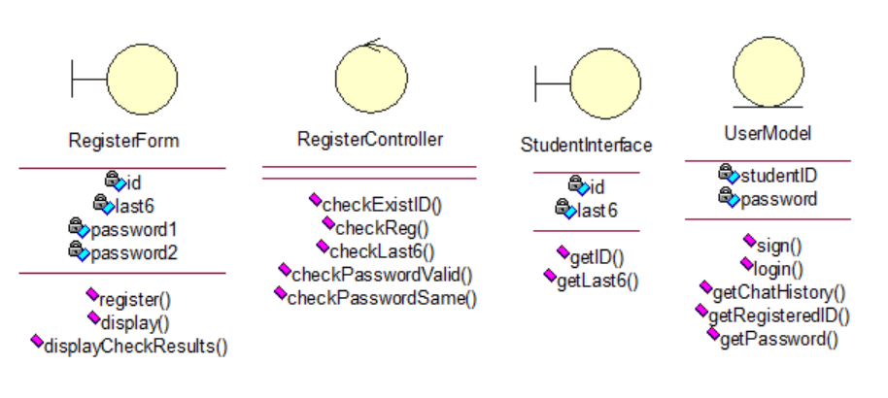

（b）注册用例分析

图18 注册用例交互过程

## 3.3 登录用例分析

### 3.3.1 登录用例交互过程

游客在登录界面输入学号与密码，系统检查学号与密码是否正确，在登录界面中显示错误信息或登录成功信息。若登录成功，则打开用户界面。用户登录用例时序图如下。

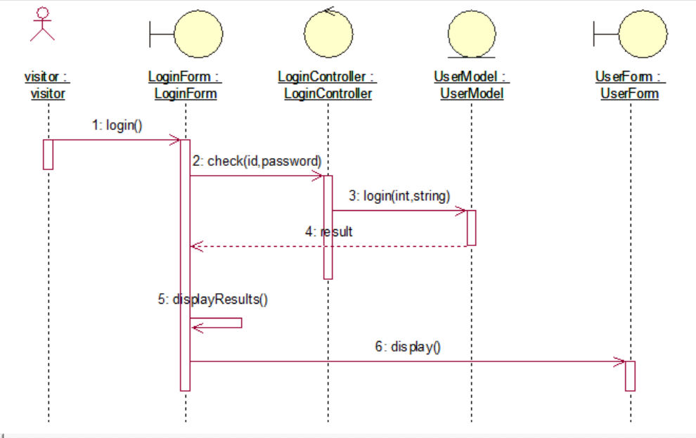

（a）登录用例时序图

图19 登录用例交互过程

### 3.3.2 登录用例类分析与设计

经过上面的时序分析，设计出以下类：

1.）边界类：游客登录界面

2.）控制类：登录逻辑处理

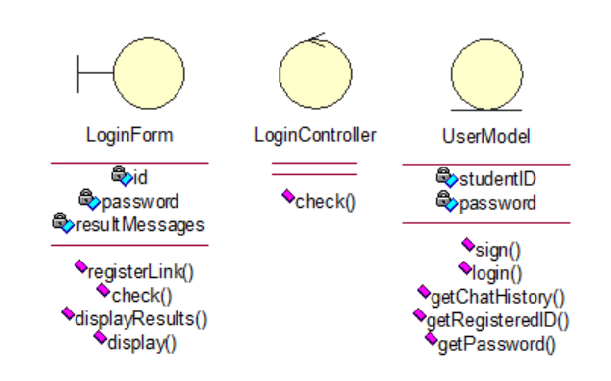

（b）登录用例分析

图19 登录用例交互过程

## 3.4 发布图书用例分析

### 3.4.1 发布图书用例交互过程

用户在个人页面点击“发布图书”，输入所提示的相关信息，点击发布。系统检查每个信息是否填写，否则返回相应错误信息。若填写完整，返回相应发布成功信息，并更新图书数据库，更新用户发布的图书。发布图书用例时序图如下。

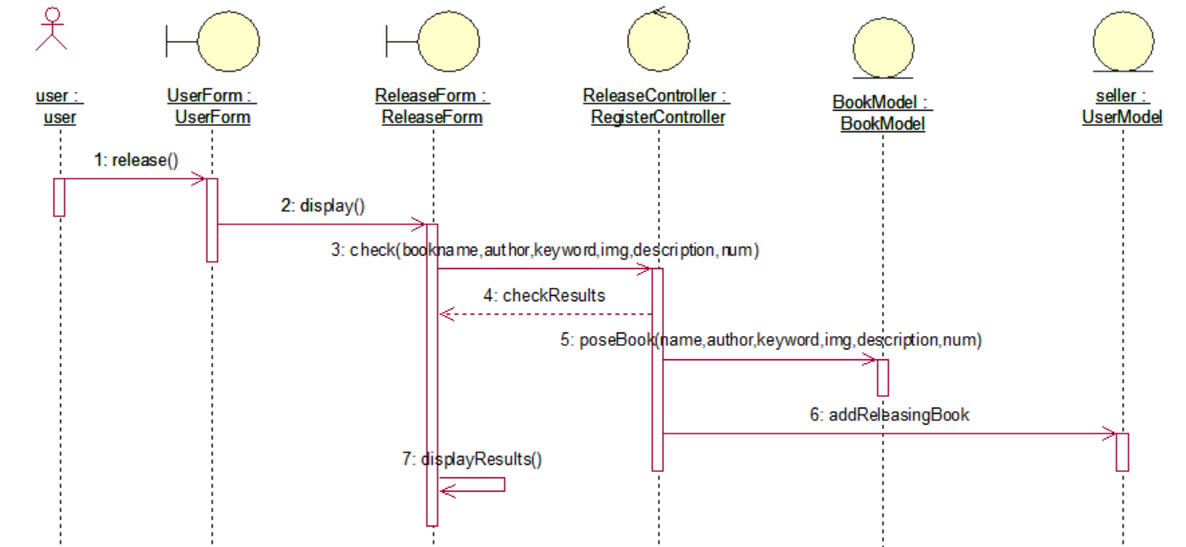

（a）发布图书用例时序图

图20 发布图书用例交互过程

### 3.4.2 发布图书类分析与设计

经过上面的时序分析，设计出以下类：

1.）边界类：提供发布图书功能的发布界面

2.）控制类：发布图书业务逻辑处理

3.）实体类：储存了用户正在发布图书的用户实体，储存了已发布图书相关信息的图书实体。

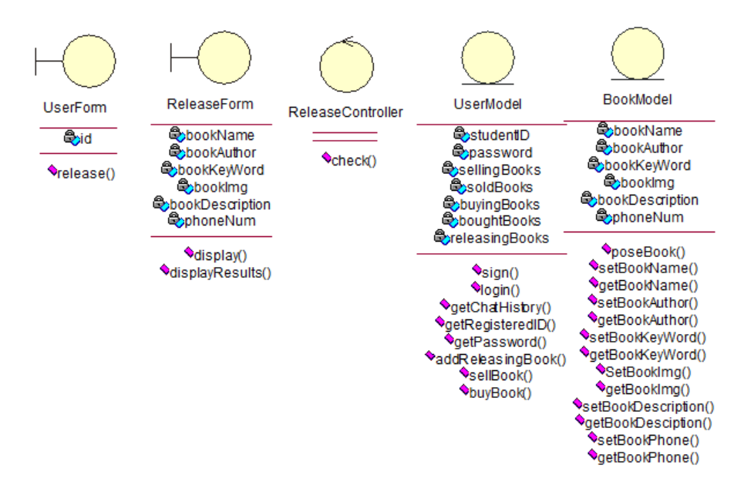

（b）发布图书

图20 发布图书用例交互过程

## 3.5 分析机制

经分析，中山大学二手书交易平台中类的分析机制如下表所示

表2 中山大学二手书交易平台中类的分析机制表

|  |  |
| --- | --- |
| 分析类 | 分析机制 |
| RegisterForm | 持久性、安全性 |
| RegisterController | 持久性、安全性 |
| StudentInterface | 持久性、安全性 |
| LoginForm | 持久性、安全性 |
| LoginController | 持久性、安全性 |
| UserForm | 持久性 |
| UserController | 持久性 |
| ReleaseForm | 持久性 |
| ReleaseController | 持久性 |
| BookListForm | 持久性 |
| BookListController | 持久性 |
| BookForm | 持久性 |
| BookController | 持久性 |
| ContactForm | 持久性、安全性 |
| ContactController | 持久性、安全性 |
| TradeForm | 持久性、安全性 |
| TradeController | 持久性、安全性 |
| UserModel | 持久性 |
| BookModel | 持久性、安全性 |
| TradeModel | 持久性、安全性 |
| ContactModel | 持久性、安全性 |

## 3.6 平台总的类分析

平台总的类分析如下图所示：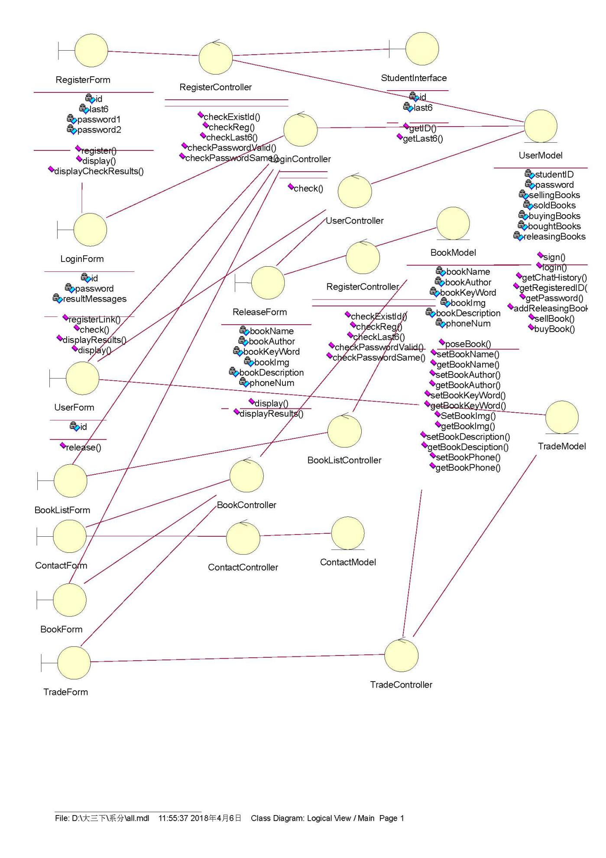

图21 平台总的类分析

# 子系统及其接口设计

本系统在系统框架和系统关键抽象的基础上，将系统划分成两个逻辑上相互独立，功能上相互依赖的子系统（模块）。每个子系统（ 模块）包含了表示层，控制层以及实体层的类，如：用户管理子系统中，包括了表示层的用户注册界面，用户登录界面以及个人信息的界面，控制层的校验类，实体层的用户类等等。

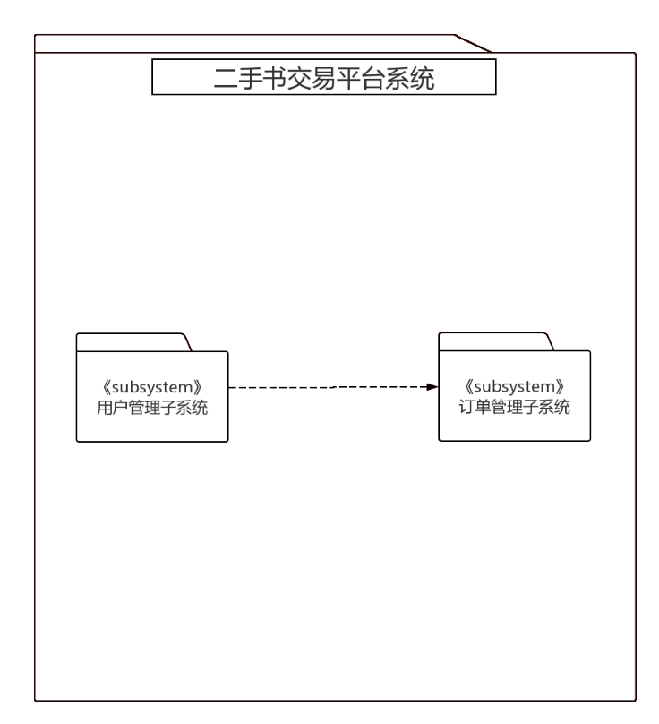

图22 子系统的相互依赖关系

## 4.1 分析类到设计元素的映射

根据系统框架和关键抽象，将系统划分为三个子系统。

表3 子系统表

|  |  |
| --- | --- |
| **分析类** | **设计元素** |
| 用户实体功能 | 用户管理子系统 |
| 书本买卖 | 订单管理子系统 |

## 4.2 设计元素及其包

由于三个子系统相互独立，故将每一个子系统设置为一个包，包中含有实现该子系统的各种类。

表4 设计元素及其包表

|  |  |
| --- | --- |
| **设计元素** | **包** |
| 用户管理子系统 | 用户管理包 |
| 订单管理子系统 | 订单管理包 |

## 4.3 各个子系统的接口类图

### 4.3.1 用户管理子系统

用户管理子系统实现了用户实体的业务逻辑功能，如：用户注册，用户登录和管理个人信息功能。  
 依据系统架构以及用户实体的业务逻辑功能，可将用户管理子系统分成三个子模，包括：用户表单，用户管理以及用户实体，分别对应于系统框架的表示层，控制层以及实体层，下面对相应的子模块进行说明。  
1) 用户表单子模块  
对应于系统框架的表示层，该模块主要包含了用户表示层的各种表单，如：用户登录表单，用户注册表单和管理个人信息表单等。  
2) 用户管理子模块  
对应于系统框架的控制层，该模块主要关于用户实体的各种业务逻辑类，如：注册，登录等功能。此外，该模块提供了与订单管理系统和数据管理系统的接口。  
3) 用户实体

对应于系统框架的实体层， 该模块包含了用户实体类，实现数据的持久化。

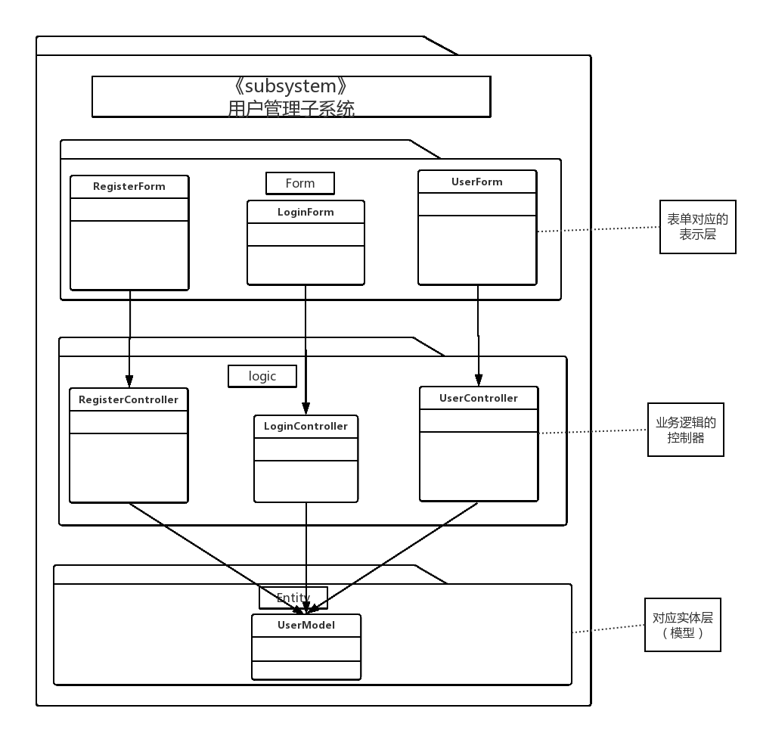

图23 用户管理子系统

### 4.3.2 订单管理子系统

订单管理子系统实现了用户实体的业务逻辑功能，如：用户登录，用户注册等功能。

依据系统架构以及用户实体的业务逻辑功能，可将订单管理子系统分成三个子模块，包括：订单管理表单模块、订单管理业务逻辑模块、订单管理实体模块，分别对应于系统框架的表示层，控制层以及实体层。

1. 用户管理表单子模块

对应于系统框架的表示层，该模块主要包含了订单表示层的各种表单，如：图书表单，交易表单。

1. 用户管理子模块

对应于系统框架的控制层，该模块主要关于用户实体的各种业务逻辑类，如：订购图书控制，评论等功能。其中，该模块还要有与用户管理子系统中的登录有接口，因为必须先登录账号，才能进行图书订购等业务。

1. 用户实体

对应于系统框架的实体层，该模块包含了图书实体类以及订单详情实体类，实现数据的持久化。

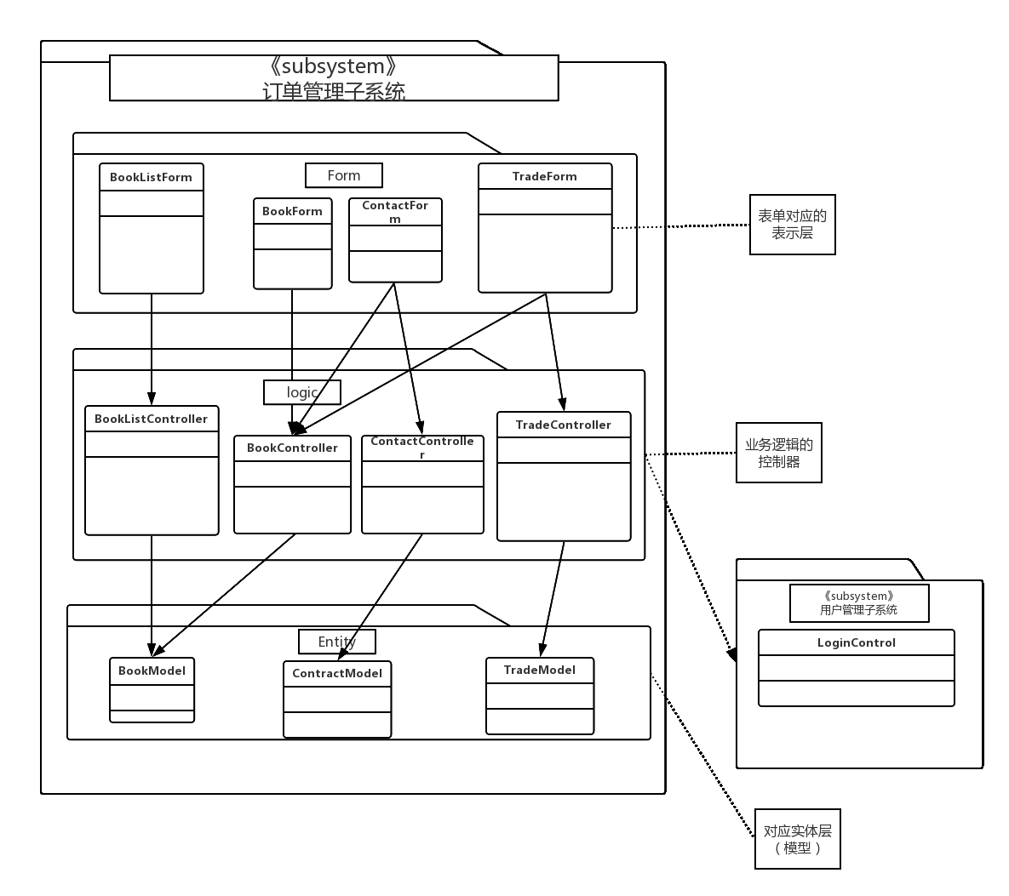

图24 订单管理子系统

# 5 部件设计

## 5.1 分析并发需求

本系统作为一个网页系统，需满足多用户同时登录、注册、访问和使用的需求。

假设一个用户相当于一个请求，则本系统的并发需求很大程度由在线的用户数量决定。由于本系统是中山大学校内的二手书交易系统，参与的用户数量级不会特别大，因此系统的并发需求相对较小。总共的用户数量控制最多可达万人，但活跃用户数量预计千人以下，因此可将系统的并发需求控制在：同一时刻最多只有1000人发出请求。

## 5.2 针对特定需求的设计方案

由于本系统需要考虑并发需求，因此系统包含以下进程和线程。

### 5.2.1 进程

主进程：整个系统仅有一个进程构成，系统的入口是进程的入口，进程的生命周期与系统的生命周期一致，当系统结束运行的时候，进程也将结束；如果进程被迫结束，系统也会结束。主线程包括多个线程。

### 5.2.2 线程

1. 请求线程（RequestHandler）

由于可能存在多个请求，因此需要存在一个请求线程，该线程仅接收所有用户的请求，并将请求放到相应的请求队列中；请求线程不对用户请求做出具体的响应（请求线程相当于一个生产者）。

1. 响应线程（ResponseHandler）

请求线程将用户请求存放到一个请求队列中去，而响应线程对队列进行轮询操作，如果发现队列存在用户的请求，则从资源池请求分配资源进行响应（响应线程相当于一个消费者）。

1. 处理线程（HandlerThread）

处理线程由资源池进行分配，当响应线程请求一个线程处理请求的时候，如果资源池存在空闲的线程，则将该空闲线程用于处理该请求。

## 5.3 描述相应的进程和线程

下图展示了系统的请求处理过程，包括3个部分：请求过程、响应过程、处理过程。

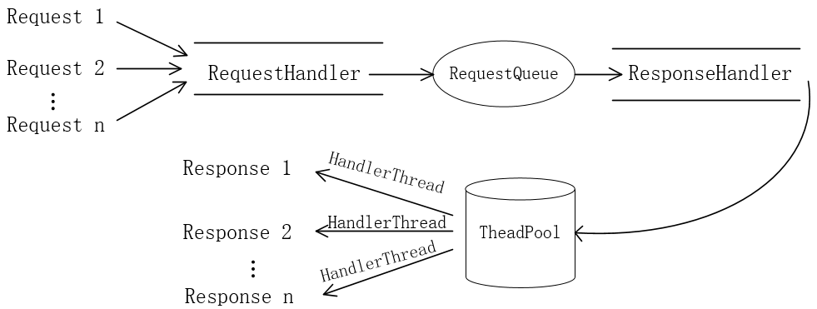

图25 系统处理请求过程

其中，RequestHandler为请求线程，该线程将所有的请求（Request）放到请求队列（RequestQueue）中；ResponseHandler为响应队列，将RequestQueue中的请求取出进行响应。而RequestQueue队列的请求处理方式对应于生产者和消费者模式：

RequestHandler充当生产者，将请求放入到请求队列中，如果请求队列RequestQueue已满，则会阻塞RequestHandler，直至RequestQueue有空余的位置；

ResponseHandler充当消费者，从RequestQueue中取出请求。如果RequestQueue为空，则会阻塞ResponseHandler。如果ResponseHandler取出了请求，则从线程池中取出HandlerThread处理请求。

线程池ThreadPool是一个固定大小的线程池，不能无限地从中取出HandlerThread进行请求的处理，因为当ThreadPool的线程太多时，容易导致空闲资源的浪费、以及线程切换所带来的CPU资源损耗。

HandlerThread线程用于处理每一个请求，每个用户都与一个HandlerThread线程进行对应，HandlerThread处理后将用户请求的结果返回给用户。